Plan de pruebas de software
Sistema de Quejas, Denuncias, Reclamos y Sugerencias de la Municipalidad de Granados Baja Verapaz
Fecha: 20/10/2026

Historial de versiones
Fecha | Versión | Autor | Organización | Descripción
20/10/2026 | 1.0 | Grupo 1-Análisis de Sistemas II | Municipalidad de Granados, Baja Verapaz | Ejecución de las pruebas del CU-09 Mantenimiento de Usuarios sobre la última versión del código.

Información del proyecto
Empresa / Organización | Municipalidad de Granados, Baja Verapaz
Proyecto | Sistema de Quejas, Reclamos, Denuncias y Sugerencias
Fecha de preparación | 20/10/2026
Cliente | Edy Rigoberto Ramírez
Patrocinador principal | Concejo Municipal de Granados, Baja Verapaz
Gerente / Líder de proyecto | Santiago Alexánder Pocón
Gerente / Líder de pruebas de software | Grupo 1-Análisis de Sistemas II

Aprobaciones
Nombre y Apellido | Cargo | Departamento u organización | Fecha | Firma
Edy Rigoberto Ramírez | Catedrático | Universidad Mariano Gálvez | 20/10/2026

Resumen ejecutivo
Informe de ejecución de las pruebas del caso de uso CU-09 Mantenimiento de Usuarios. Verifica el conteo de casos activos por rol, las validaciones del formulario de usuario, la unicidad del CUI y del correo, el cifrado de la contraseña y el cambio de estado de disponibilidad.
Las pruebas se ejecutaron sobre la última versión del código, en el ambiente local, con el usuario Administrador de Prueba.

Alcance de las pruebas

Elementos de pruebas
• Mantenimiento de usuarios de la bandeja del Administrador.
• Formulario de usuario (alta y edición) y formulario de estado de disponibilidad.
• Validaciones de la RN27 y conteo de casos activos de la RN26.

Nuevas funcionalidades a probar
Desde el punto de vista del usuario, se probó que pueda:
• Consultar los usuarios internos con su rol, departamento, estado y cantidad de casos activos.
• Crear una cuenta nueva para un empleado municipal.
• Recibir el aviso cuando faltan campos obligatorios o cuando el CUI o el correo ya existen.
• Editar los datos de un usuario y cambiar su estado de disponibilidad.
Cada conjunto de casos de prueba para el caso de uso contempla:
ELEMENTO DEL CASO DE USO | CASO DE PRUEBA
Datos de entrada | Verificar que los datos de entrada cumplan con obligatoriedad, tipo de datos, longitud y estructura.
Reglas de Negocio | Validar las reglas de negocio que afectan los datos de entrada y los flujos.
Flujos Alternos | Verificar la ejecución de todos los flujos alternos.
Flujos de Excepción | Verificar la ejecución de todos los flujos de excepción.
Flujo Básico | Verificar la ejecución del flujo básico.
Generalidades | Los casos de prueba especifican rutas, nombres de archivo y valores exactos de los datos de entrada.

INFORMACIÓN GLOBAL DEL CASO DE PRUEBA
CASO DE PRUEBA No. | 1 | VERSIÓN DE EJECUCIÓN | 1.0
 |  | FECHA EJECUCIÓN | 20/10/2026
CASO DE USO: | CU-09 Mantenimiento de Usuarios | MODULO DEL SISTEMA | Módulo de Administración, mantenimiento de usuarios
Descripción del caso de prueba: | Describe la forma en que el Administrador consulta los usuarios internos, da de alta cuentas con sus validaciones, edita sus datos y cambia su estado de disponibilidad reasignando los casos del Técnico que deja de estar Activo.
CASO DE PRUEBA
Precondiciones
2.2.1 El usuario inició sesión con el rol de Administrador.
2.2.2 Existen usuarios internos registrados en el sistema.
Resultado: Se cumplen las precondiciones.
Datos de prueba: Ambiente http://localhost:8081 en Google Chrome, con el usuario admin.prueba@miumg.edu.gt (Administrador de Prueba). Base de datos local con los 40 usuarios internos precargados.
Flujo Normal Básico
2.3.1 El usuario selecciona el menú “Mantenimiento de Usuarios”.
2.3.2 El sistema muestra el listado de usuarios con la cantidad de casos activos de cada uno. RN26
2.3.3 El sistema muestra los botones Nuevo Usuario, Editar, Estado y Limpiar filtros.
Resultado: Cumple. El listado muestra las columnas CUI, Nombre, Usuario, Rol, Departamento, Estado, Casos activos y Acción, con los filtros por nombre o correo, por rol y por departamento, y los botones indicados.
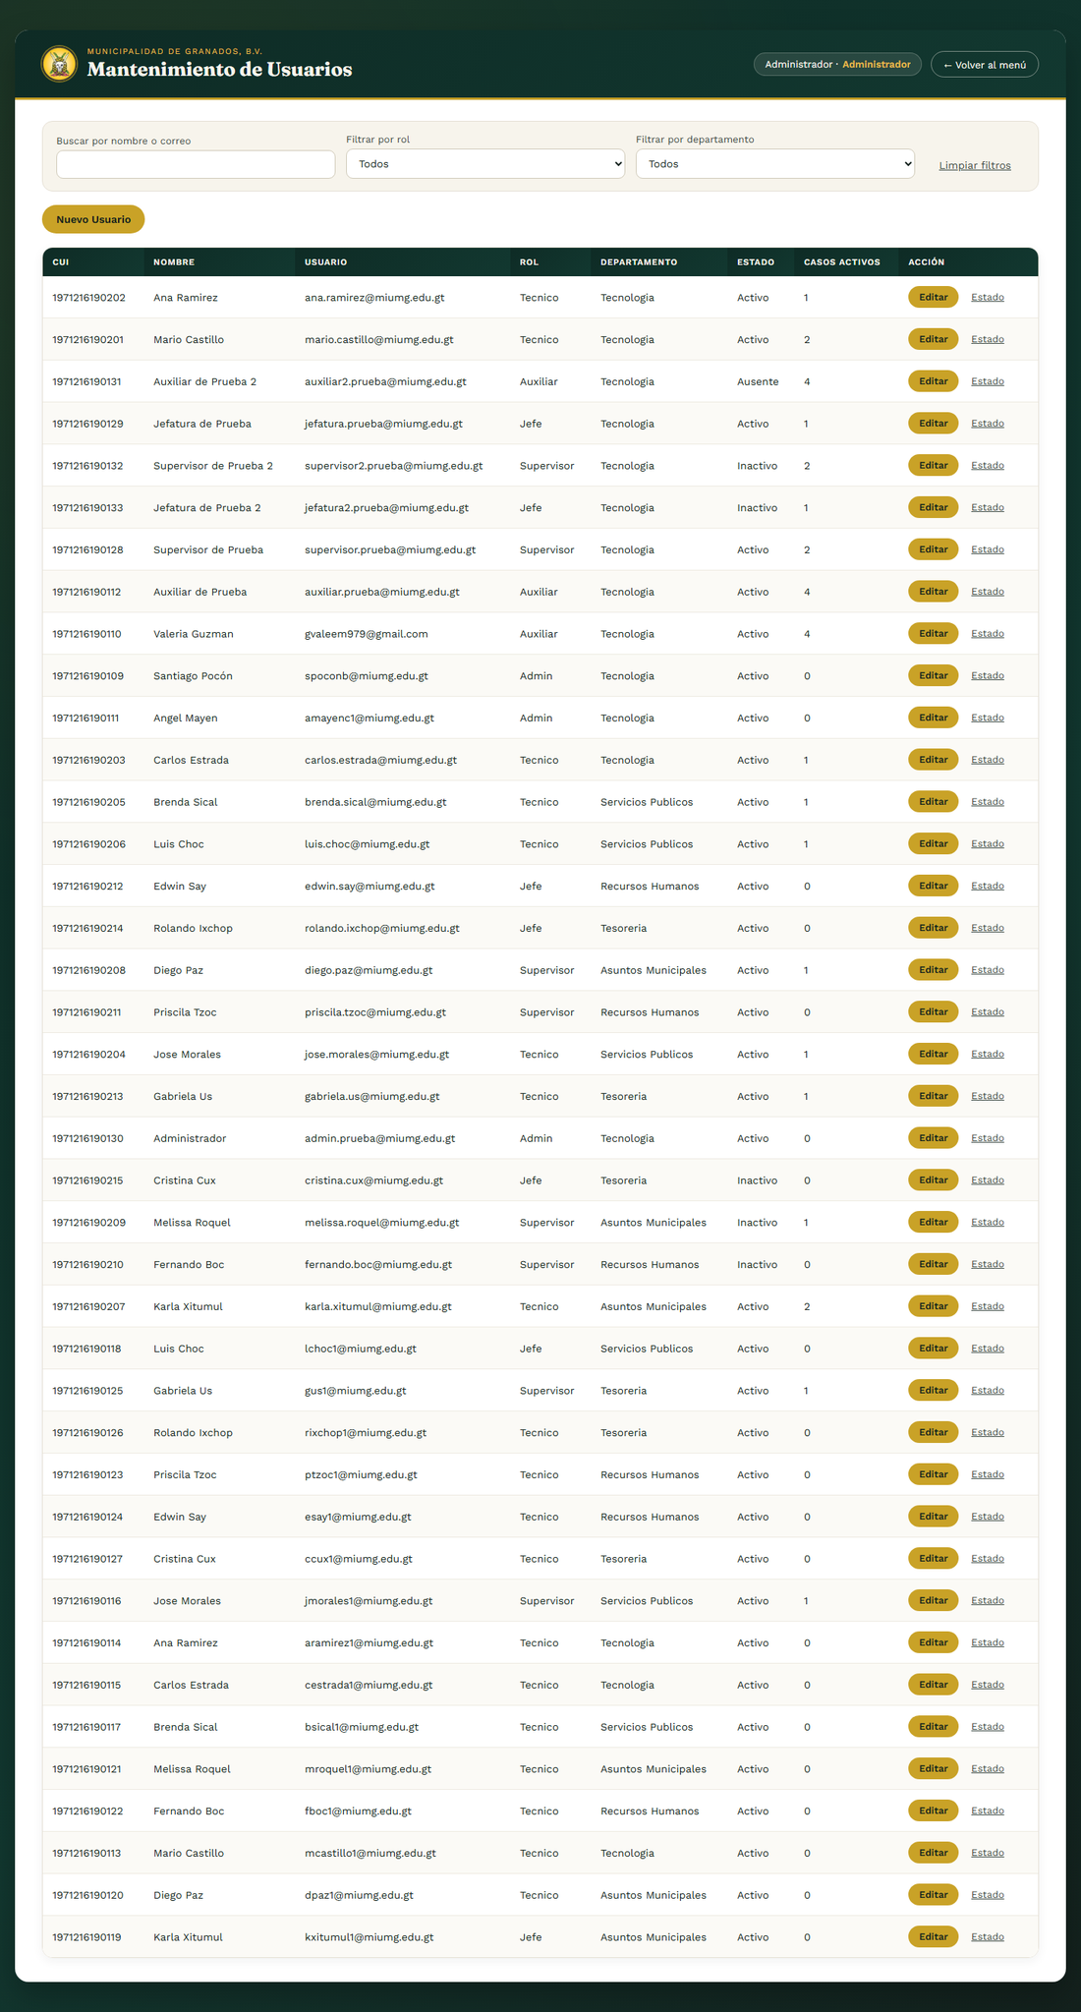
Evidencia 2.3.2: Mantenimiento de usuarios (RN26)
2.3.4 El usuario selecciona “Nuevo Usuario” y el sistema muestra el formulario de usuario. RN27
2.3.5 El usuario llena el formulario y selecciona “Guardar”.
2.3.6 El sistema valida los campos, guarda el usuario con la contraseña cifrada y muestra el mensaje de éxito.
Resultado: Cumple. El formulario muestra los campos CUI, Nombre, Usuario, Contraseña, Rol, Departamento y Estado. Con datos válidos el sistema guarda el usuario y muestra el mensaje AN01 # 8 “El usuario fue guardado exitosamente.”. La contraseña se almacena cifrada con BCrypt.
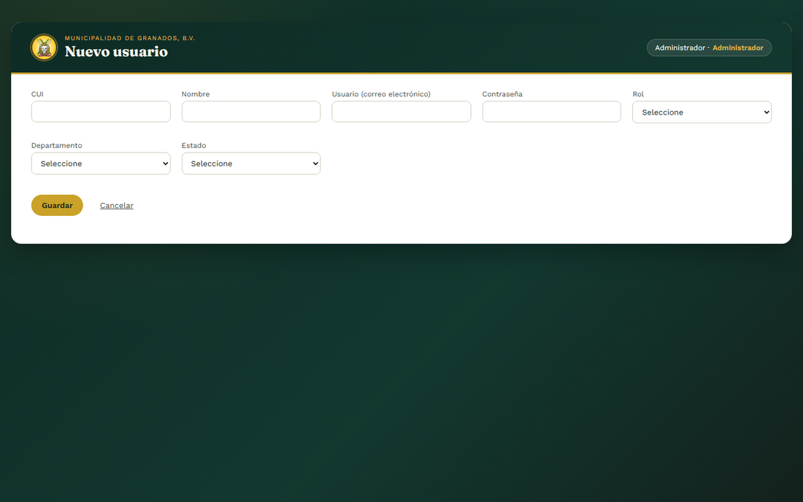
Evidencia 2.3.4: Formulario de usuario (RN27)
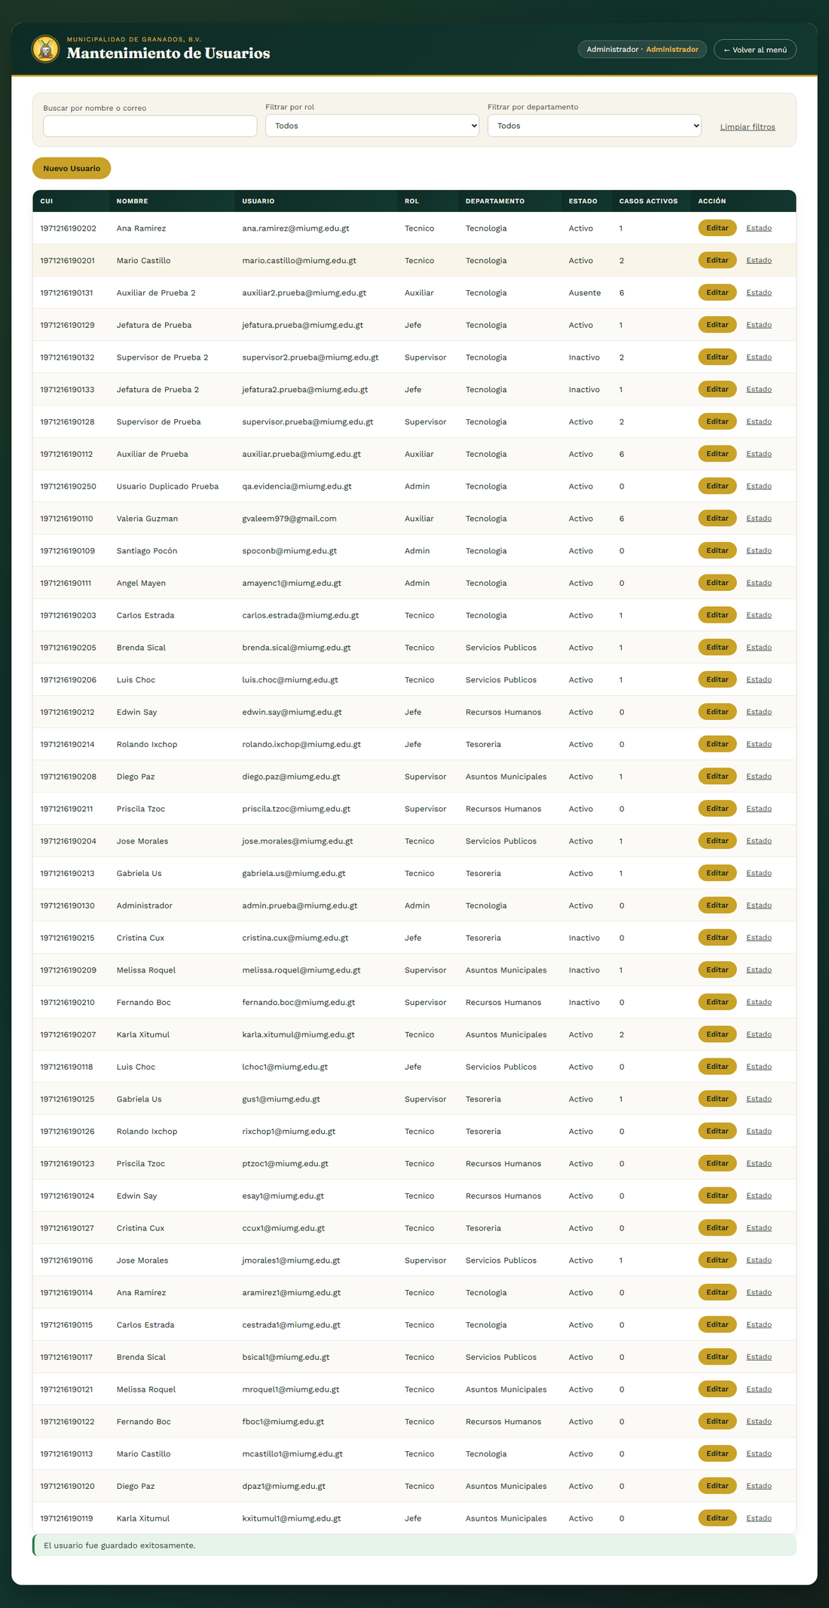
Evidencia 2.3.6: Exito usuario guardado
Flujos alternos y de excepción
FA06 Campos obligatorios incompletos
1. El usuario selecciona “Guardar” con campos obligatorios vacíos.
2. El sistema muestra el mensaje de error. AN02 # 7
Resultado: Cumple. Con el formulario vacío el sistema no guarda el usuario y muestra el mensaje AN02 # 7 “Debe completar todos los campos obligatorios del formulario.”.
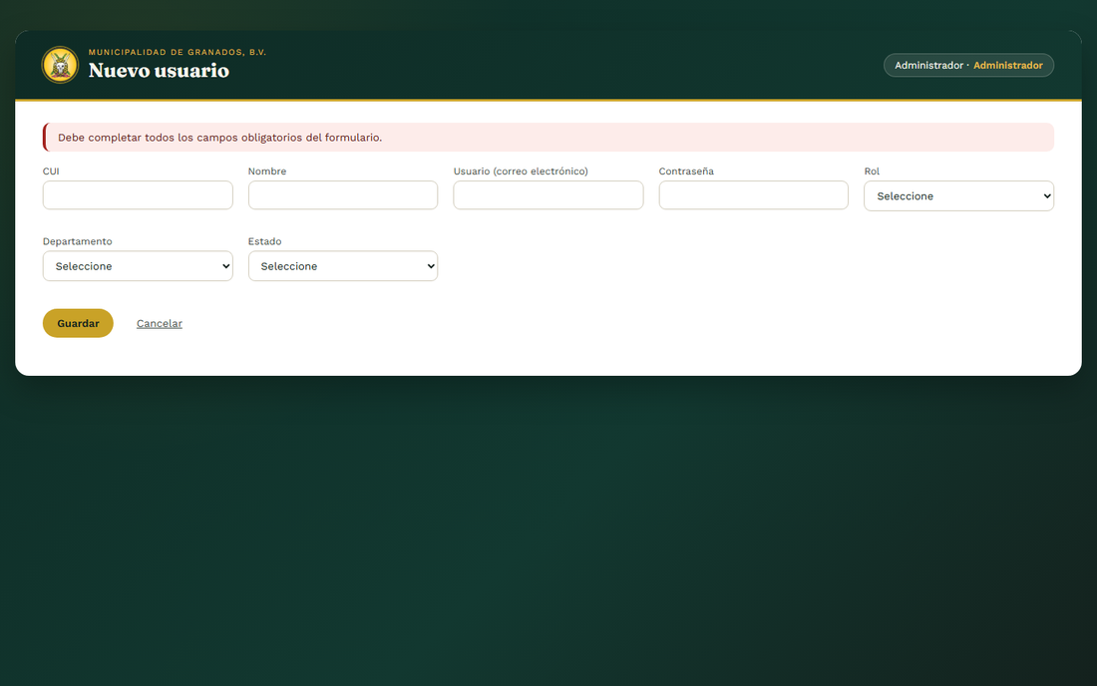
Evidencia FA06: Error campos obligatorios
FA07 Datos no válidos o usuario duplicado
1. El usuario captura un CUI o un correo que ya existe y selecciona “Guardar”.
2. El sistema muestra el mensaje de error. AN02 # 43
Resultado: Cumple. Con el CUI 1971216190112, que ya pertenece al Auxiliar de Prueba, el sistema no guarda el usuario y muestra el mensaje AN02 # 43 “Ya existe un usuario registrado con ese CUI o correo electrónico.”.
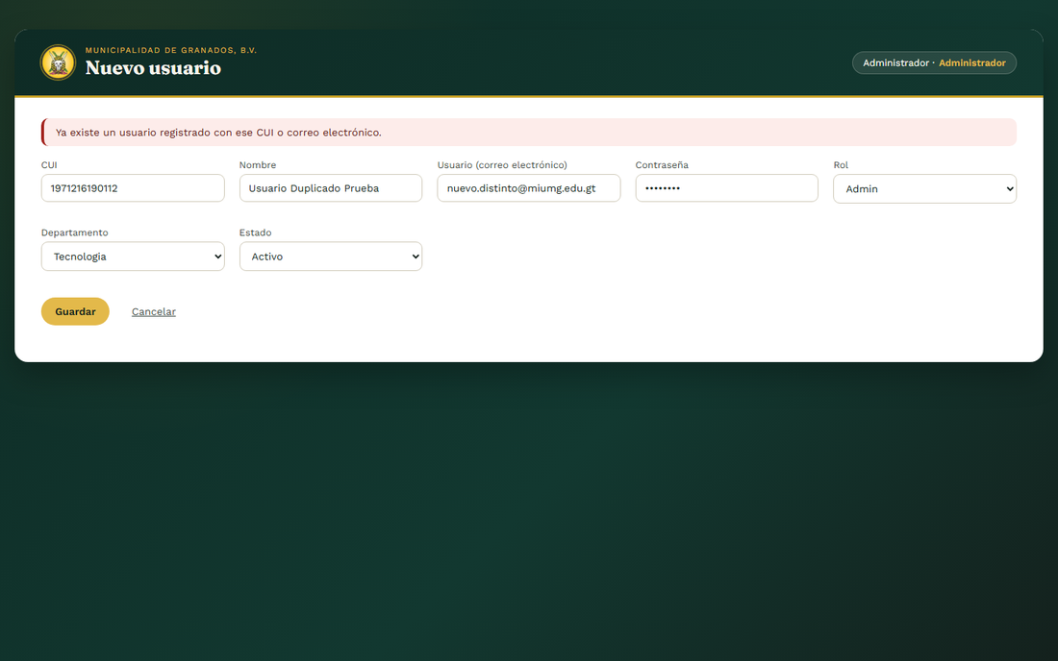
Evidencia FA07: Error usuario duplicado
FA04 Cambiar el estado de disponibilidad
1. El usuario selecciona “Estado” de un usuario.
2. El sistema muestra el formulario de estado de disponibilidad. RN40, RN02
Resultado: Cumple. El formulario muestra el nombre del usuario, su rol, su cantidad de casos activos y la lista de estados Activo, Inactivo, Bloqueado y Ausente. Cuando el Técnico tiene casos a su cargo, aparece la lista de reasignación a otro Técnico del mismo departamento.
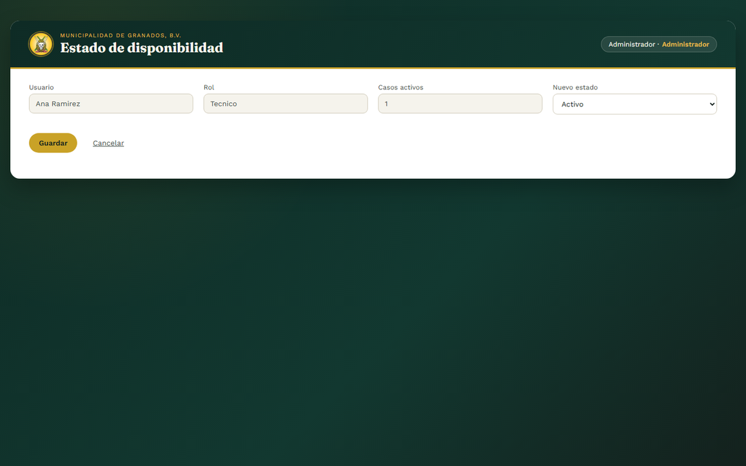
Evidencia FA04: Formulario de estado de disponibilidad (RN40)
Reglas de negocio y datos de entrada
RN26 Conteo de casos activos por rol
Resultado: Cumple. El listado cuenta, para cada usuario, los casos de la bandeja que atiende su rol: el Técnico sus casos En Atención, el Auxiliar los casos Registrado y En Revisión, el Supervisor y la Jefatura los de su departamento, y el Administrador siempre cero. Ver evidencia de 2.3.2.
RN27 Campos de Formulario Usuario
Resultado: Cumple. El CUI exige 13 dígitos, el correo el formato de correo electrónico y la contraseña un mínimo de 6 caracteres; el CUI y el correo son únicos en el sistema, y la contraseña se guarda cifrada.
RN40 Estado de Disponibilidad
Resultado: Cumple. La lista de reasignación aparece solo cuando el nuevo estado es distinto de Activo y el Técnico tiene casos a su cargo, y ofrece únicamente Técnicos activos del mismo departamento. Ver evidencia de FA04.
Evidencias complementarias de la ejecución
Otras capturas tomadas durante la ejecución que respaldan los flujos y las reglas verificados.
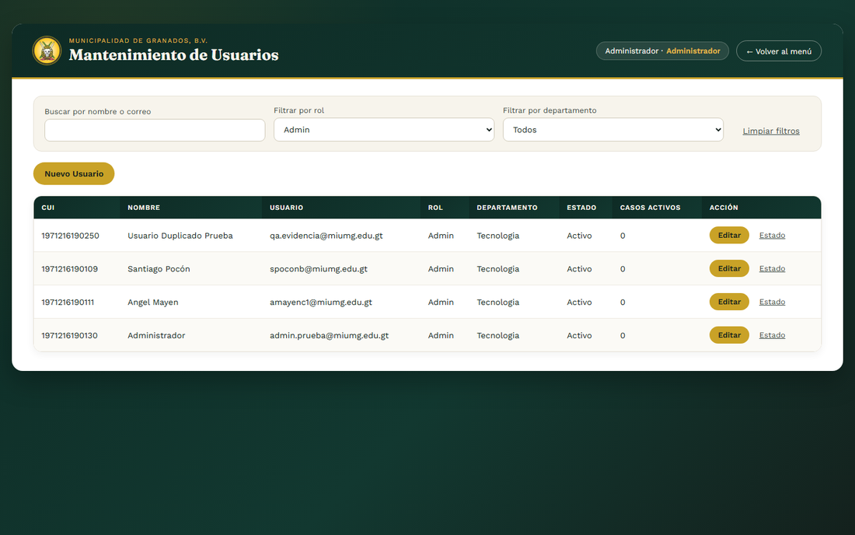
Evidencia complementaria 1: Listado de usuarios filtrado por rol
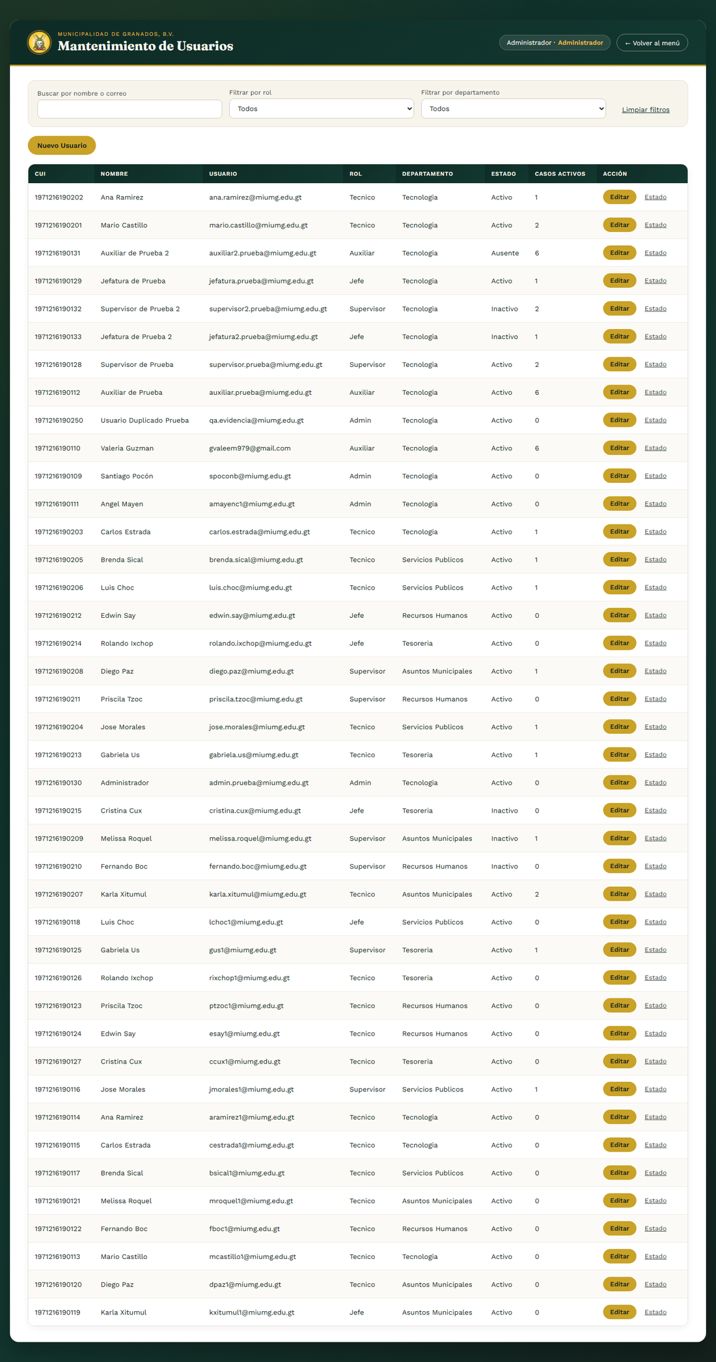
Evidencia complementaria 2: Listado de usuarios con los filtros limpios
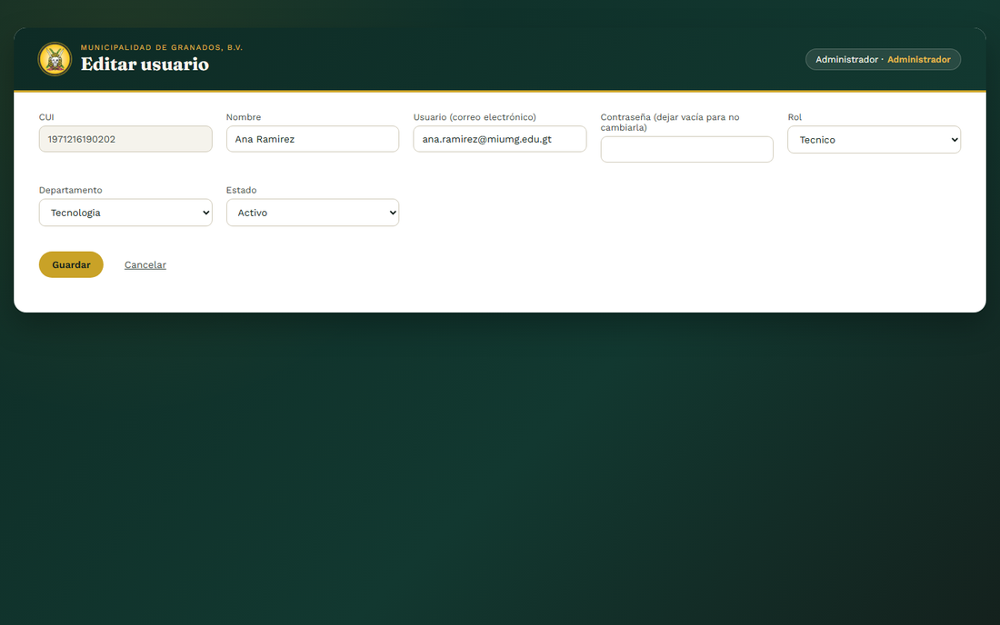
Evidencia complementaria 3: Formulario de edición de un usuario
RESULTADOS DE LA PRUEBA
Hallazgos |  | Veredicto
Sin hallazgos. El caso de uso se comporta conforme a su especificación. |  | Aprobado
Observaciones |  | Analista de QA
La prueba se ejecutó en Google Chrome, desde localhost, con el Administrador de Prueba. |  | Firma: ______________________  Nombre: Grupo 1-Análisis de Sistemas II  Fecha: 20/10/2026

